Способы получения государственных услуг ПФР

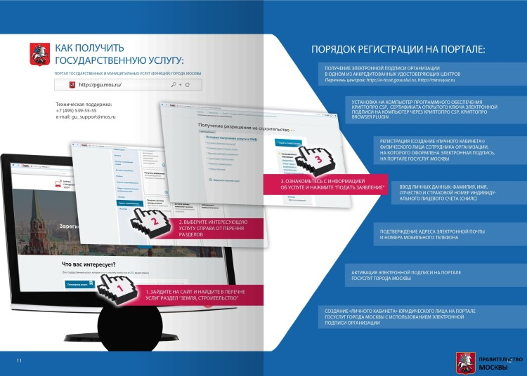
Пенсионный фонд России ежегодно повышает качество обслуживания граждан, расширяя способы их оказания. Сегодня обратиться практически за любой услугой Пенсионного фонда России можно не только в клиентские службы территориального органа ПФР, но и через личный кабинет на сайте ведомства или портал госуслуг.
Личным кабинетом гражданина на официальном сайте Пенсионного фонда могут воспользоваться все пользователи, которые прошли регистрацию на портале госуслуг (www.gosuslugi.ru) и имеют подтвержденную учетную запись. Для удобства граждан в клиентской службе (на правах отдела) ПФР в Муслюмовском районе специалисты осуществляют подтверждение учетной записи гражданина, который прошел регистрацию на сайте портала госуслуг.
Информацию о состоянии своего индивидуального лицевого счета в Пенсионном фонде, данные о назначенной пенсии и социальных выплатах можно получить через бесплатное мобильное приложение ПФР, доступное для платформ Android и iOS. Также с помощью приложения можно записаться на прием или заказать необходимые документы.
Все государственные услуги ПФР предоставляются бесплатно.

